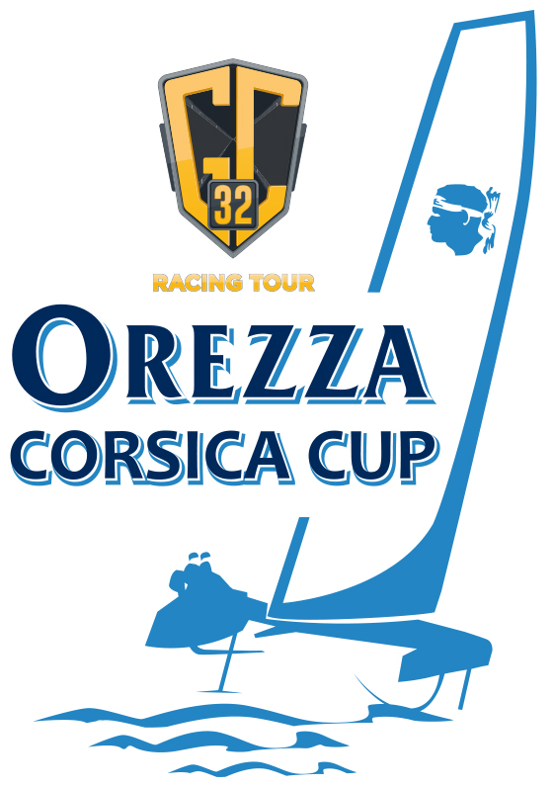

COMMUNIQUÉ DE PRESSE - 7 septembre SIRIUS EVENTS - GC32 RACING TOUR
Coup d'envoi de la GC32 OREZZA CORSICA CUP dans une semaine
J-7
GC32 OREZZA CORSICA CUP
du 13 au 16 septembre – Calvi

Ce sera la seconde fois cette année que le GC32 Racing Tour se rendra sur un « nouveau » plan d'eau dans le cadre de sa saison 2017, puisque la compétition entre les catamarans à foils ultra-rapides reprend la semaine prochaine à Calvi, au Nord-Ouest de la Corse. La GC32 Orezza Corsica Cup se tiendra en effet du 13 au 16 septembre avec en toile de fond cette cité pittoresque, réputée pour sa citadelle médiévale qui surplombe la baie en forme de croissant dans laquelle les catamarans volants vont concourir.

On retrouvera deux bateaux français au sein de la flotte du GC32 Racing Tour à Calvi : Team ENGIE, mené par son skipper Sébastien Rogues, ancien champion de Class 40, et Zoulou d'Erik Maris, de retour sur le circuit depuis la Copa del Rey MAPFRE le mois dernier à Palma, et pour la première fois depuis 2015.

Pour Sébastien Rogues, ce sera sa première fois à Calvi en compétition, puisqu'il n'est pas encore venu à Calvi. « Je n'ai jamais navigué à Calvi, mais je pense que c'est un endroit très, très beau avec de bonnes conditions et probablement de la brise marine tous les jours. Notre entraîneur m'a expliqué que c'était une très bonne zone pour la tactique. Pour moi, ce sera une surprise ! Je vais donc écouter notre entraîneur pour avoir son avis au quotidien. »

Pour Sébastien et surtout ENGIE, (son sponsor, entreprise multinationale de services publics qui opère dans les domaines de la production et de la distribution d'électricité, du gaz naturel, du nucléaire et des énergies renouvelables), avoir les deux derniers événements du circuit GC32 Racing Tour en France en 2017 représente un gros bonus. « C'est super d'avoir les deux prochains événements en France. Pour Team ENGIE, il est très important d'avoir de bons résultats sur ces événements. Nous espérons que le public français viendra pour soutenir notre équipe. » La GC32 Orezza Corsica Cup sera suivie de la finale de la saison, le Marseille One Design, qui se tiendra ensuite du 12 au 15 octobre.

Alors que le Team ENGIE ne s'est pas entraîné depuis la Copa del Rey MAPFRE le mois dernier, Sébastien Rogues et son équipe se rendront à Calvi cette semaine pour s'entrainer, et être prêts pour le début de la course mercredi prochain.

Calvi est le deuxième nouveau spot du circuit GC32 Racing Tour en 2017, après Villasimius dans le sud de la Sardaigne fin juin. Grâce à sa position stratégique, la ville a une histoire maritime très riche. C'était prétendument le lieu de naissance de Christophe Colomb, et également là où l'officier naval le plus célèbre de Grande-Bretagne, Lord Nelson, a perdu son œil. En tant que site de course à la voile, Calvi a accueilli le grand prix de la classe de trimaran ORMA 60, et a également été l’étape arrivée du Tour de France à la Voile en 2000.

Ce dernier événement a été organisé par Manfred Ramspacher, et c'est encore sa société, Sirius Events, qui gère la GC32 Orezza Corsica Cup en collaboration avec le GC32 Racing Tour. Ceci fait suite à une longue association entre le GC32 Racing Tour et Sirius Events, qui organise chaque année le Marseille One Design, un événement qui fait partie du GC32 Racing Tour depuis 2014.

Manfred Ramspacher a déclaré : « La GC32 Orezza Corsica Cup se déroule avec le soutien essentiel de la société d'eau minérale Corse Orezza et de sa présidente, Madame Marie-Laurence Mora. Je voudrais également remercier la ville de Calvi et son Maire Monsieur Ange Santini, ainsi que la Collectivité Territoriale de Corse (CTC) qui soutient l'événement en particulier avec l’Agence du Tourisme de Corse ( ATC) . »

Christian Scherrer, directeur du GC32 Racing Tour, a déclaré : « Nous sommes heureux d'avoir trouvé à Calvi, en Corse, un autre lieu de la Méditerranée qui correspond exactement à l'ADN du GC32 Racing Tour. Avec Manfred Ramspacher et Sirius Events, nous avons une relation à long terme et un partenaire dans lequel nous pouvons avoir confiance. Je suis très impatient de voir notre flotte de catamarans volants naviguer dans la baie de Calvi. »

LES MEILLEURS MOMENT DU CG32 RACING TOUR 2016

Calendrier 2017 GC32 Racing Tour
11-14 mai - GC32 Riva Cup / Riva del Garda, Italie
28 juin-1er juillet - GC32 Villasimius Cup / Villasimius, Sardaigne, Italie
2-5 août - 36e Copa del Rey / Palma de Majorque, Espagne
13-16 septembre - GC32 Orezza Corsica Cup, Corse, France
12-15 octobre - Marseille One Design / Marseille, France

